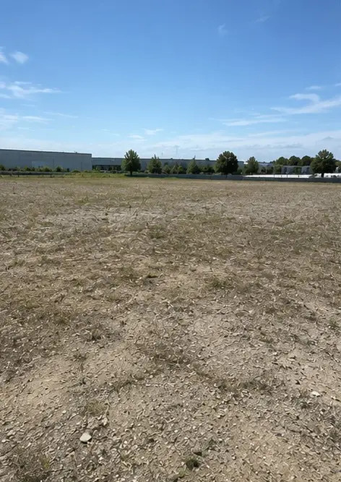 | 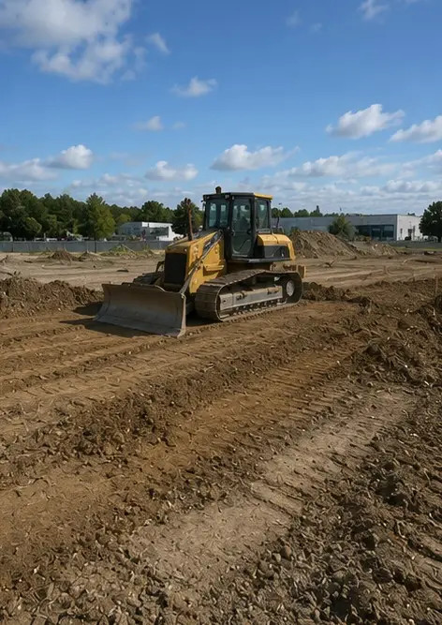 | 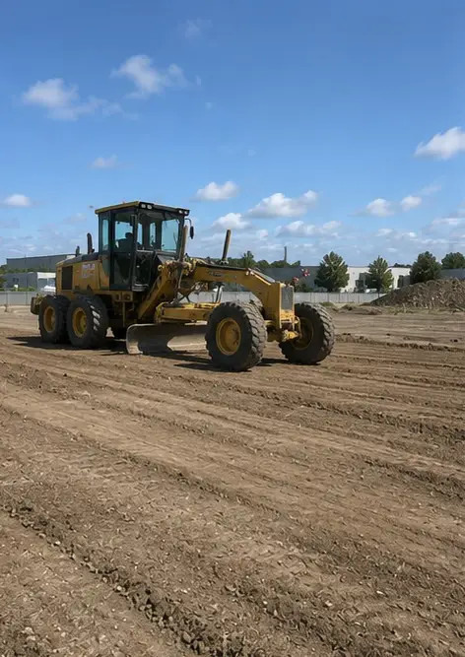 | 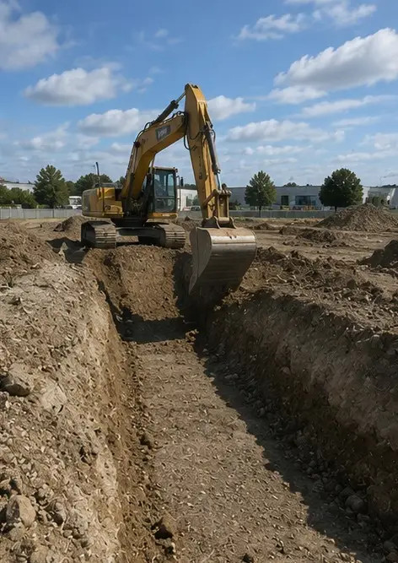
Foto №1. Sitio del proyecto antes del inicio de los trabajos | Foto №2. Actividades de preparación del sitio en curso | Foto №3. Limpieza y nivelación del terreno completadas | Foto №4. Trabajos iniciales de excavación completados
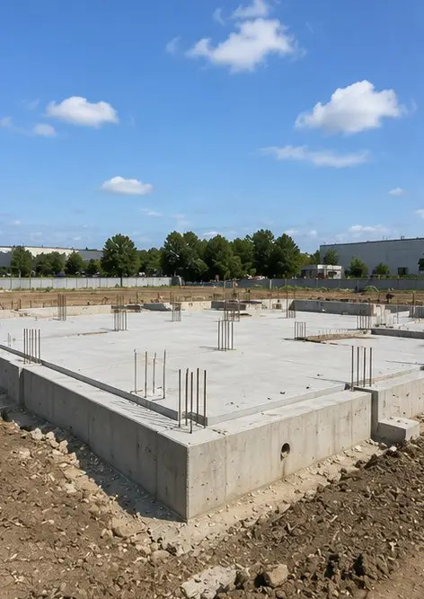 | 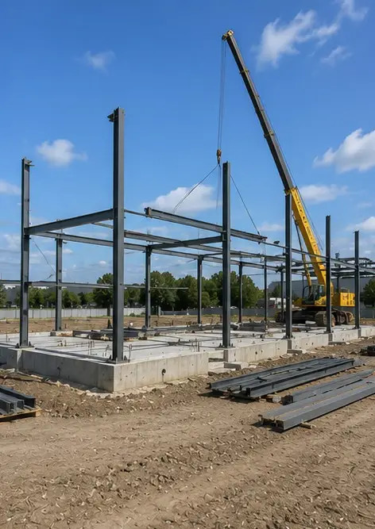 | 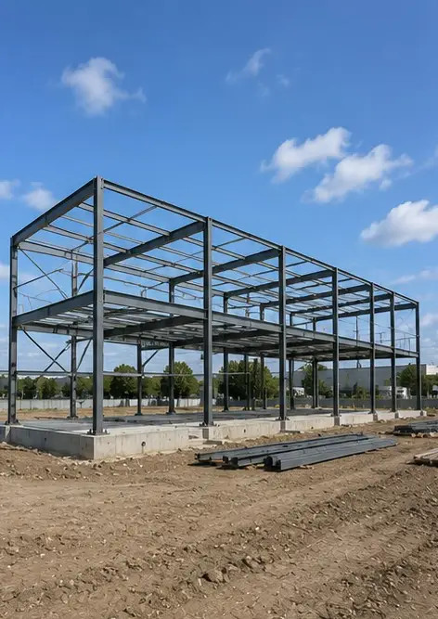 | 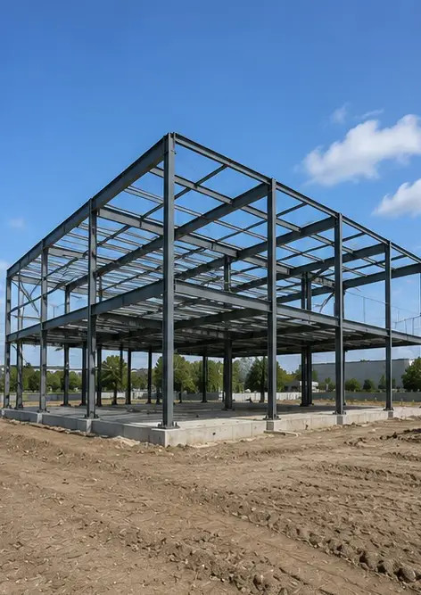
Foto №5. Construcción de la cimentación completada | Foto №6. Montaje de la estructura portante iniciado | Foto №7. Construcción de la estructura portante en curso | Foto №8. Estructura portante completada según el cronograma del proyecto
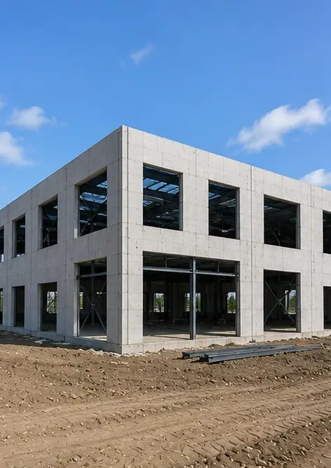 | 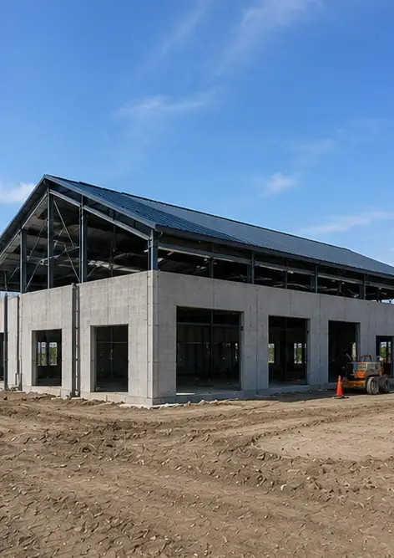 | 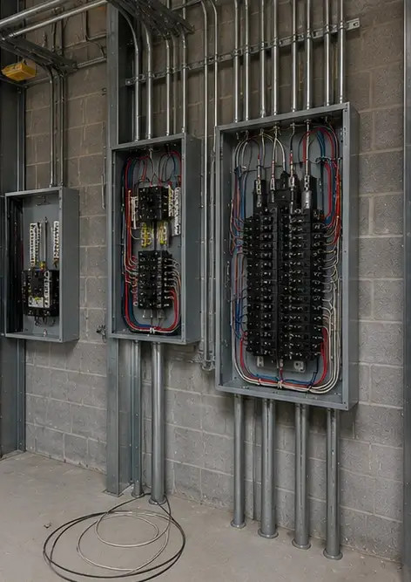 | 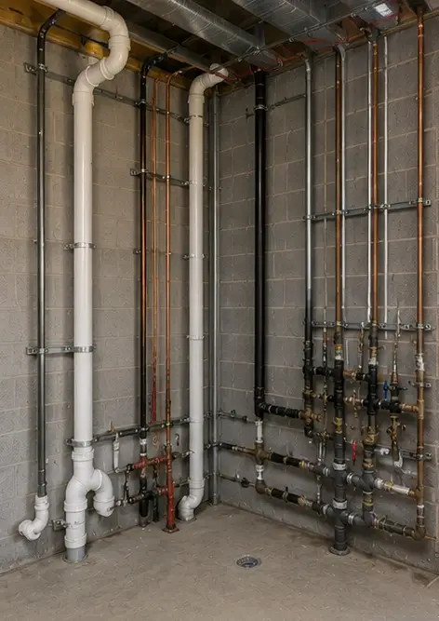
Foto №9. Structural frame completed according to project schedule | Foto №10. Construcción del techo completada | Foto №11. Instalación de sistemas eléctricos en curso | Foto №12. Instalación de sistemas de plomería completada
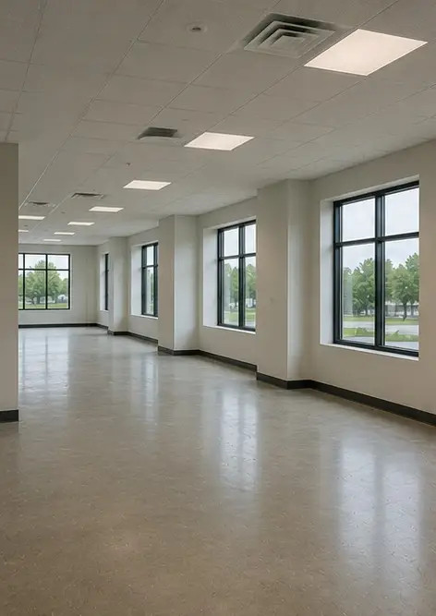 | 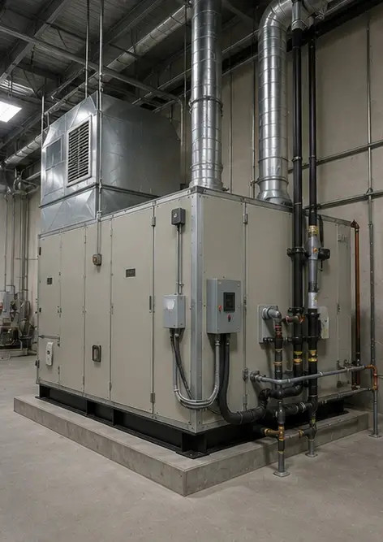 | 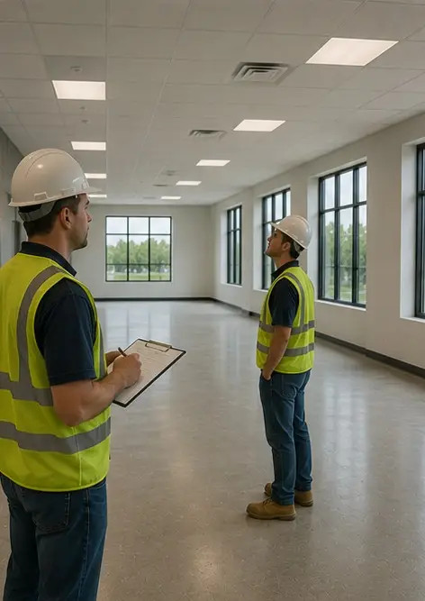 | 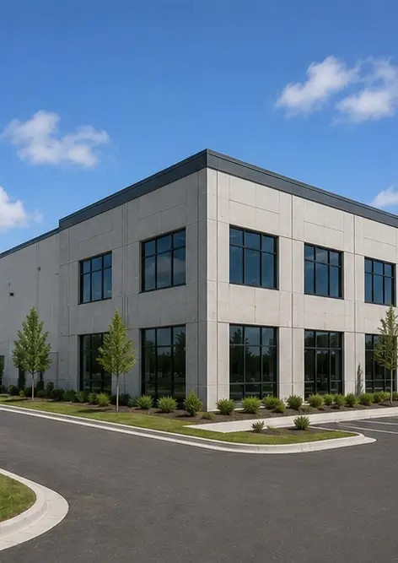
Foto №13. Trabajos de acabado interior en curso | Foto №14. Instalación de equipos completada | Foto №15. Inspección final del proyecto realizada | Foto №16. Proyecto terminado listo para operar

Cree su propio informe fotográfico en línea

Utilice Photo Reports para crear informes fotográficos estructurados en PDF y Word con diseños, leyendas y herramientas de exportación.

• Diseños de página automáticos
• Exportación a PDF y DOCX
• Leyendas y comentarios en fotos
• Informes de antes y después
• Informes de inspección y mantenimiento
https://photo-reports.online

